第三章作业答案
3-1 判别下列系统的能控性与能观性。系统中a,b,c,d的取值对能控性与能观性是否有关，若有关其取值条件如何？
（1）系统如图所示。
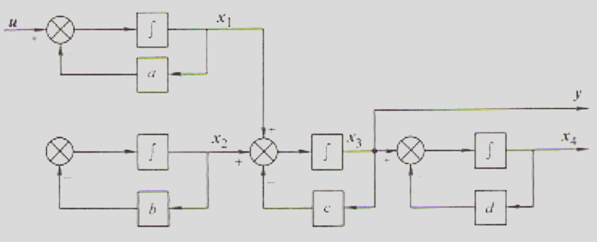
题3-1（1）图 系统模拟结构图
解: 状态变量:
输出变量:
由此写出状态空间:
判断能控型:
,所以系统不完全能控,讨论系统能控性:
判断能观性:
,所以系统不能观.
（2）系统如图所示。
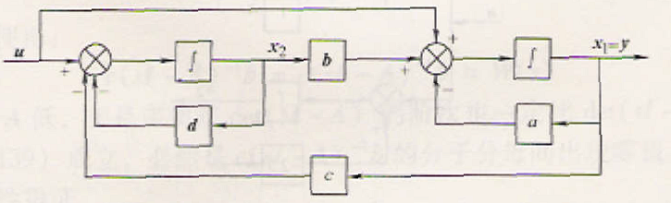
题3-1（2）图 系统模拟结构图
解: 状态变量:
若则,系统能控.
若,则,系统能观.
（3）系统如下式：
解:系统如下:
若,系统能控.
若,系统能观.
3-2 时不变系统：
试用两种方法判别其能控性与能观性。
解：
方法1：秩判据法。
，，所以系统不能控。
，，所以系统能控。
方法2：
（1）矩阵，计算其特征值，
由可得，，得
（2）求特征值对应的特征向量，
得到，
（3）求取对角标准型，
,
由对角标准型判据可以得到，系统不能控，能观。
3-3 确定使下列系统为状态完全能控和状态完全能观的待定常数。
（1）
解:,
依题意可控可观需:
所以:
（2）
解:
当,即时,系统完全能控.
所以系统完全能观.
3-4 线性系统的传递函数为：
（1）试确定a的取值，使系统为不能控或不能观的。
（2）在上述a的取值下，求使系统为能控状态空间表达式。
（3）在上述a的取值下，求使系统为能观的状态空间表达式。
解：
（1）当时，系统传递函数出现零极对消，使得系统为不能控或不能观。
（2）当时，其能控标准型为
系统为能控但不能观。
（3）（2）当时，其能观标准型为
系统为能观但不能控。
3-5 试证明对于单输入的离散时间定常系统，只要它是完全能控的，那么对于任意给定的非零初始状态，都可以在不超过n个采样周期的时间内，转移到状态空间的原点。
3-6 已知系统的微分方程为：
试写出其对偶系统的状态空间表达式及其传递函数。
解: 因为 ,所以
此系统状态空间表达式为:
所以
其对偶系统的状态空间表达式为:
SISO系统与其对偶系统的传递函数是一样的，即，
3-7 已知能控系统的状态方程A,b阵为：
试将该状态方程变换为能控标准型。
解:（1）,满秩系统能控.
（2）系统的特征多项式:
（3）求变换矩阵和
（4）系统能控标准型为，
3-8已知能观系统的状态方程A,b，C阵为：
试将该状态空间表达式变换为能观标准型。
解:
此系统的能观标准型为;
3-9 已知系统的传递函数为：
试求其能控标准型和能观标准型。
解: ,所以
所以能控标准型为:
能观标准型为:
3-10 给定下列状态空间方程，试判别其能否变换为能控和能观标准型。
解：矩阵不满秩，系统不完全能控，不能转换为能控标准型。
，矩阵满秩，系统完全能观，可以转换为能观标准型。

3-11 试将下列系统按能控性进行结构分解。
解:系统能控判别矩阵:
所以系统是不完全能控的.构造非奇异变换阵
3-12试将下列系统按能观性进行结构分解。
解:系统能观性判别矩阵:
所以系统不完全能观,构造非奇异变换阵
3-13试将下列系统按能控性和能观性进行结构分解。
解:由,系统完全能控,
,系统完全能观 .
所以系统不需分解.

3-14 求下列传递函数阵的最小实现：
解:
另解：
由题意可以得到：
则令，则，所以状态空间表达式为：
，可以验证该系统为能控且能观的，因此为最小实现。
3-15 设为两个能控且能观的系统
试将上述两系统串联、并联之后求系统的状态空间表达式。
解：
原来的两个系统
两系统串联时，有，所以系统状态空间表达式为：
两系统并联时，有，所以系统状态空间表达式为：
3-16 从传递函数是否出现零极点对消现象出发，说明下图中闭环系统的能控性与能观性和开环系统的能控性和能观性是一致的。
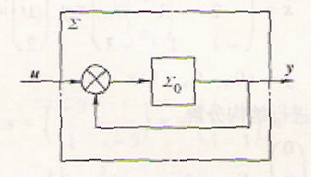
题3-18图 系统结构图
说明：假设开环系统的传递函数表示为，
则闭环系统的传递函数表示为，可见如果开环传递函数出现零极相消，即有公因子，那么在闭环传递函数中同样是公因子，同样会出现零极相消。反之亦然。

